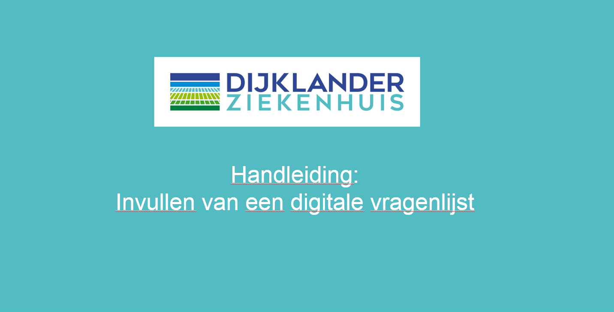

In dit document staat beschreven hoe u een digitale vragenlijst in kunt vullen.
Het invullen van een digitale vragenlijst is (meestal) niet verplicht maar wel gewenst.

Een ingevulde vragenlijst helpt u en de zorgverlener zich beter voor te bereiden op een gesprek. Het gesprek is hierdoor gerichter en binnen het gesprek is er ruimte voor de zaken die er voor u echt toe doen.

Klik op [Mijn Dijklander]
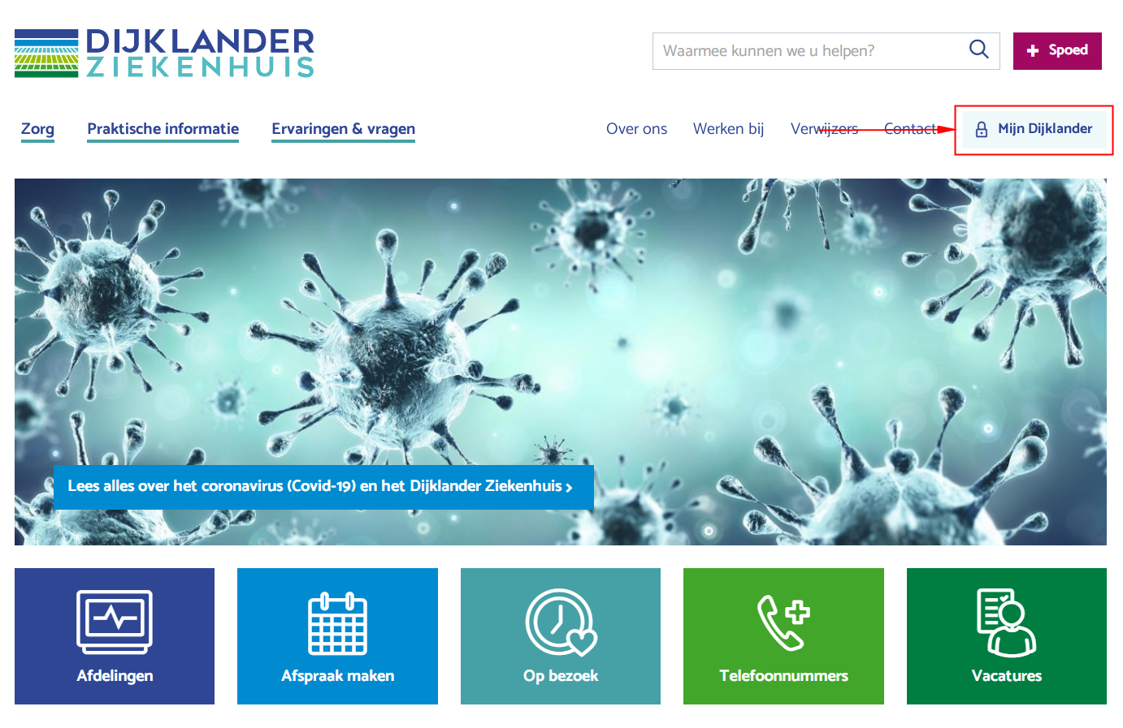

Klik op [Inloggen op Mijn Dijklander]
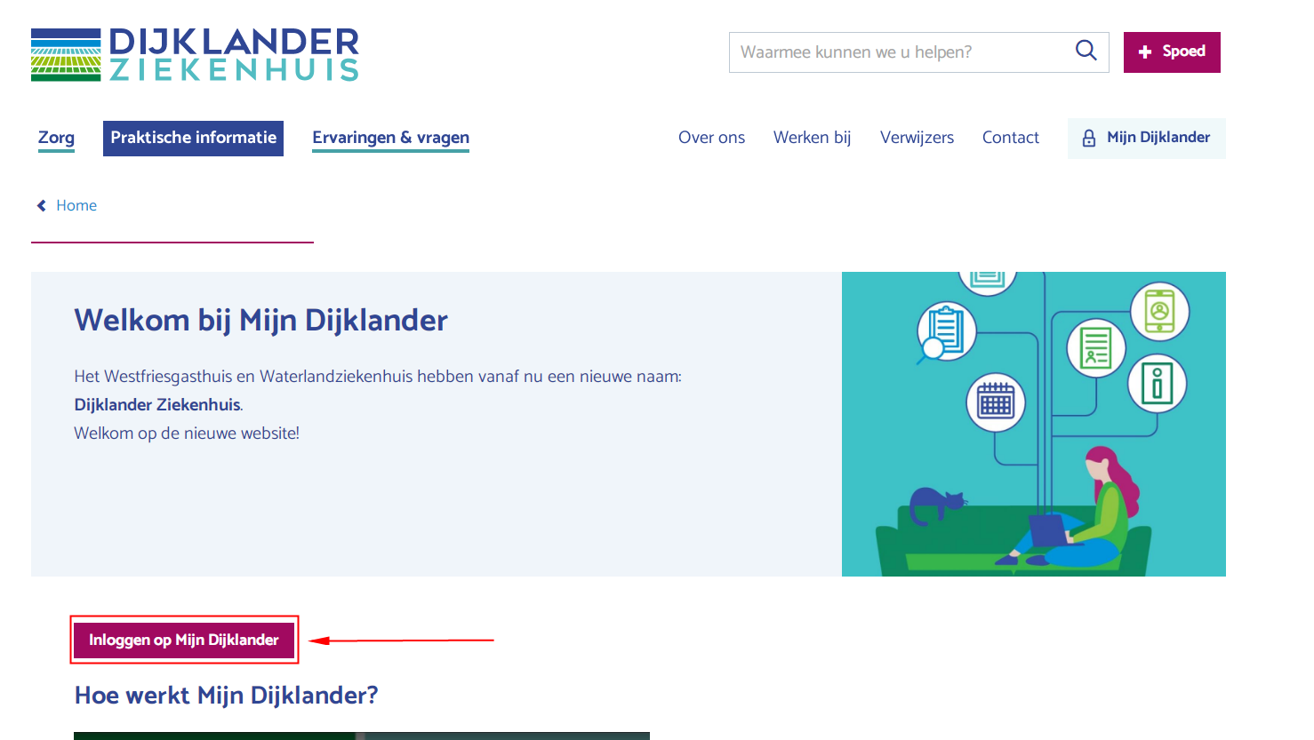

Klik op [Inloggen] om in te loggen via DigiD
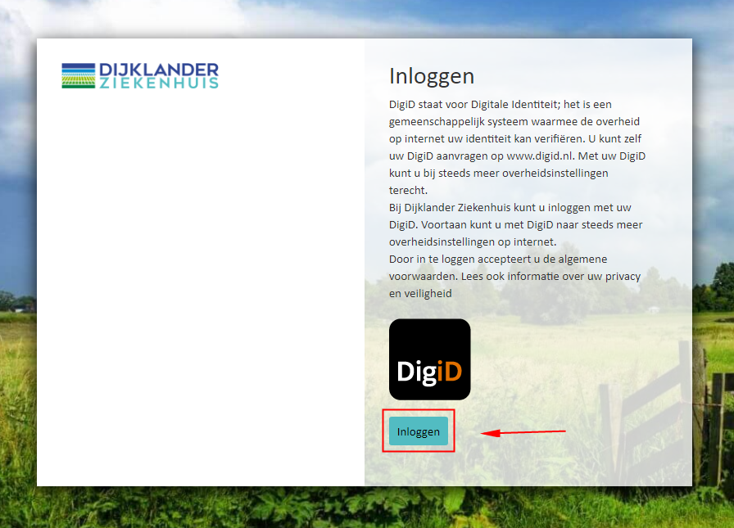
Volg de instructies op de DigiD pagina en log in via de app, SMS controle of met uw identiteitskaart. Heeft u nog geen DigiD? Deze kunt u hier aanvragen
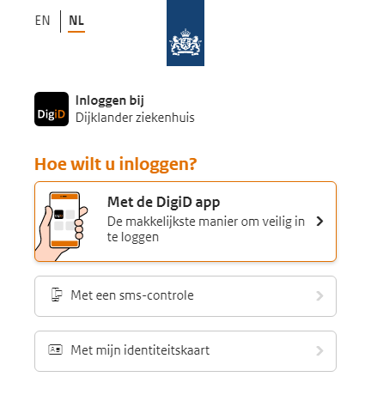
U bent nu ingelogd op het portaal
Wanneer er een vragenlijst en/of voorlichting voor u klaar staat kunt u deze vinden onder het kopje ‘vragenlijsten’ en/of ‘patiëntenvoorlichting’
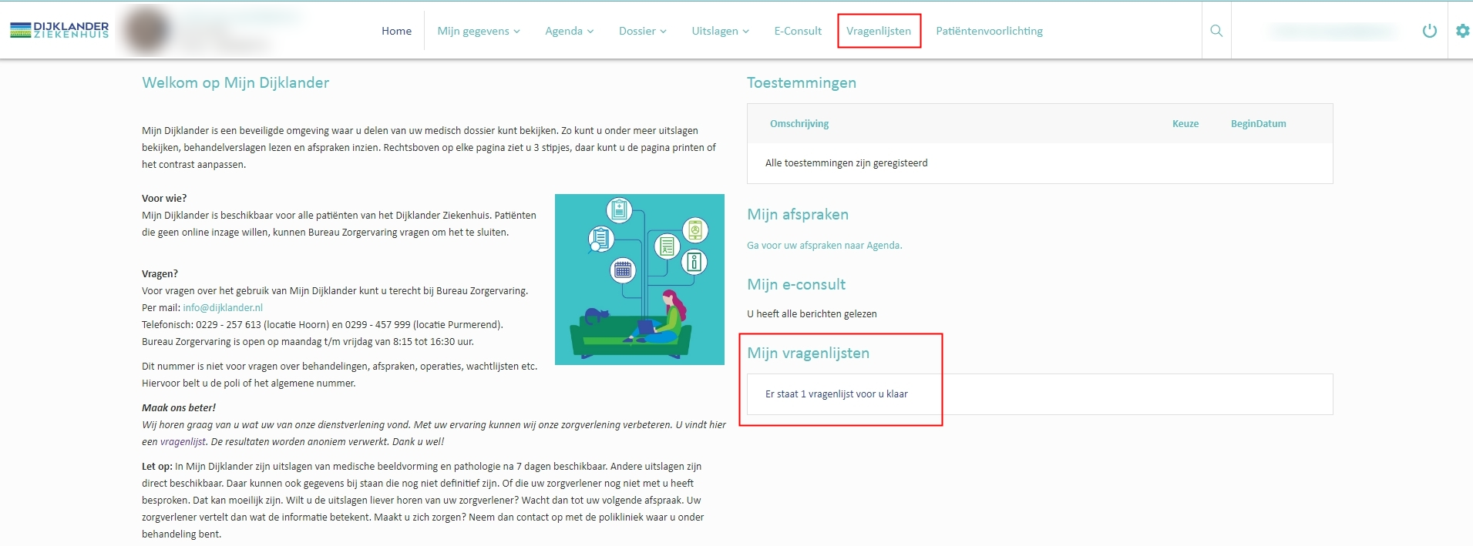

Onder het kopje vragenlijsten vindt u de vragenlijsten die u zijn toegewezen
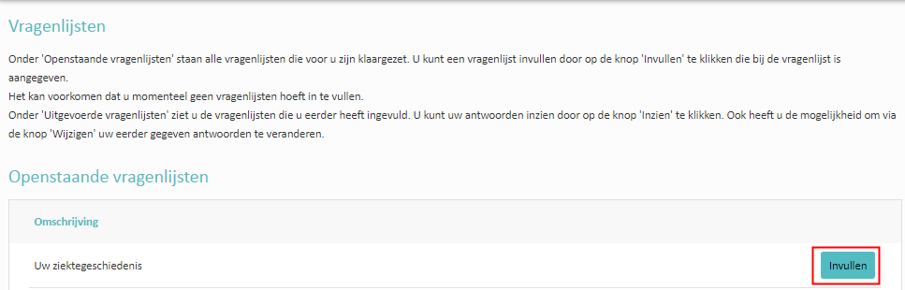

Wanneer u op [invullen] klikt krijgt u informatie over de toegewezen vragenlijst
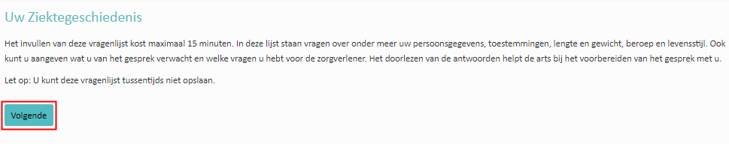
Klik op [volgende]: de vragenlijst wordt gestart.

Uw zorgverlener stelt het op prijs wanneer u de vragen zo volledig mogelijk beantwoord en uw persoonsgegevens zo goed mogelijk aanvult.

